Dodavatel:
Ladislav Horáček
Svojetická 1782/7
Praha 10

Věc: Výměna svítidel ve třídě "C"

Tímto u Vás objednáváme demontáž stávajících svítidel, instalace nových LED svítidel do minerálního podhledu včetně.

Materiálové náklady:
elektroinstalační materiál 4.500,-
18 ks LED svítidel vč. recyklačních poplatků 22.300,-
1 ks LED nouzové svítidlo 130 lm vč. recyklačního poplatku 1.350,-
cestovné a přeprava hmot 1.530,-
výchozí revize elektro 1.000,-
zajištění a provedení elektro prací 42.700,-
minerální podhled - dodavatelský 48.250,-

Celkem bez DPH 121 630 ,- Kč

DPH materiálu a prací 21% 25 542,- Kč
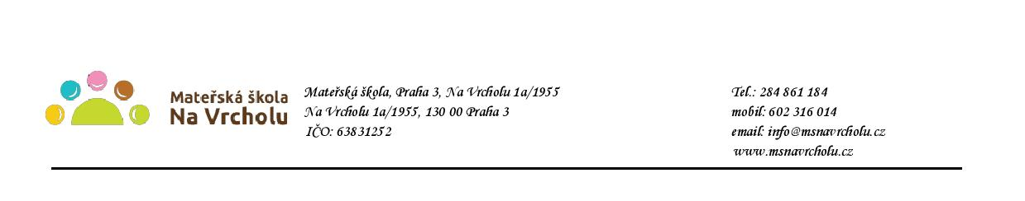
Objednávka bude uvedena v registru smluv v souladu s ustanovením § 5 zákona o registru smluv. Smlouva bude zveřejněna po anonymizaci provedené v souladu s platnými právními předpisy.

V Praze 29.4.2020
Mgr. Jana Vaníčková
ředitelka školy

Potvrzuji přijetí objednávky a souhlasím s uveřejněním v registru smluv.

V…………………………dne…………………..

